管理体系审核记录表
过程与活动、  抽样计划 | 涉及  条款 | 受审核部门：供销部 主管领导：王甜甜 远程（微信） | 判定
 |  | 审核员：强兴 审核时间：2022.6.10上午
审核条款：
QMS:5.3组织的岗位、职责和权限、6.2质量目标、8.2产品和服务的要求、8.4外部提供过程、产品和服务的控制、8.5.1生产和服务提供的控制、8.5.3顾客或外部供方的财产、8.5.5交付后活动、8.6产品和服务的放行、9.1.2顾客满意
E/OMS: 5.3组织的岗位、职责和权限、6.2环境与职业健康安全目标、6.1.2环境因素/危险源辨识与评价、8.1运行策划和控制、8.2应急准备和响应
组织的岗位、职责和权限 | QEO5.3 | 公司手册文件和管理文件中确定了公司机构并规定了各岗位人员职责、权限和相互关系，并在公司内对各级员工进行了必要的传达。询问主要职责：贯彻落实体系标准，作好环境、职业安全健康管理体系的具体策划和组织管理工作；负责环境和职业健康安全管理体系的内部审核；组织检查环境、职业安全健康管理体系过程的运行情况。  王甜甜销售主持供销部经理工作；  - 负责组织公司各部门对客户要求进行评审，并形成记录；  - 负责当服务要求发生变更，应确保相关文件得到修改，并将变更信息及时传递到公司相关部门和人员并确保相关人员知道已经更改的要求；  - 负责公司所有物资的采购控制，制定采购文件。负责组织对供方的评审工作，建立合格供方档案并定期进行评价。  - 负责收到顾客提供的资料后应登记《客户财产清单》，并验证其是否符合要求；  - 负责市场的开拓及对外业务联系；  - 负责客户合同/订单的接收登记；  - 负责与客户沟通，了解客户的最新需求；  - 负责客户满意度调查；  - 负责处理合同/订单修改事宜，对合同/订单的执行情况进行跟踪；  - 负责与客户就产品及服务质量、环境、安全相关要求等有关信息进行沟通，开展市场调查，密切注视和掌握市场动态；  - 负责对工作中产生的环境影响进行控制和管理；  - 负责相应业务范围内的环境/安全信息交流。 | 符合
目标及其实现的策划总要求 | EO6.2 | 本部门分解管理目标有：  1、火灾、爆炸事故发生率；  2、废弃物100%实现分类存放，合理处置；  3、相关方影响率达到95%以上；  4、杜绝发生死亡、重伤事故；  5、顾客满意率；  6、采购产品合格率；  目标均可量化可测量，提供目标统计表。最近一次2022年3月30考核，供销部管理目标均已完成。  针对以上目标，公司针对火灾、废弃物、意外伤害制定了相应管理方案，内容涉及：方法措施、执行部门、负责人、预算、完成日期等。 | 符合
危险源辨识及风险和机遇的评价，环境因素 | EO6.1.2 | 编制并执行《危险源辨识、风险评价和控制程序》、《环境因素的识别与评价控制程序》，对组织内外的风险和机遇进行了策划。  提供有供销部《危险源识别与评价表》，辨识的办公/生活区等场所危险源有：照明电气线路老化、接地、漏电失灵，电脑未断电修理，外窗外墙及高处清洁卫生，暑天工作，地面光滑易摔倒，易燃办公用品近明火燃烧，线路过载、短路引燃易燃物品，人员外出交通意外，乘坐电梯发生意外，接触不明原因发烧人员，接触新型冠状病毒的病人等，明确了风险可能导致的事故，对风险进行了登记评定，确定了需采取的控制措施。  提供《环境因素辨识与评价表》，辨识的办公服务活动环境因素有：电磁辐射、噪声污染，光污染，废墨盒，  废灯管处理，氟里昂泄漏，噪声污染，电消耗，废墨粉处理，废硒鼓处理，废纸处理，意外火灾，电消耗，废水排放  等。对识别的环境因素进行了评价。  提供：《重要环境因素清单》，重要环境因素4项：意外发生火灾，固体废弃物、资源的消耗、噪音；确定了重要环境因素的环境影响、管理方式、适用的法律法规等。  提供有《重大危险源清单》，重大危险源为：潜在火灾、触电、机械伤害、物体打击、噪声；管理方式为：运行控制，应急预案，制定管理方案，管理方案等。  公司策划关于开展管理体系中所采取措施，以便管理安全目标、危险源、法律法规组织识别的风险等等。通过合规性评价、目标考核、运行方案、管理评审、内外部沟通等方式以保证管理体系达到预期结果。 | 符合
运行策划和控制 | EO8.1 | 本部门执行产品销售过程控制程序、环境管理控制程序、废物管理制度、产品搬运、储存、防护操作规程 、安全防火规程 等。  运行控制情况：办公过程注意节约用电，做到人走灯灭，电脑长时间不用时关机，下班前要关闭电源；办公区域内配置的灭火器,在有效期内。公司不容许销售人员自驾办公。  查运行控制情况：  办公过程使用的电器如：空调、电脑、灯具均符合安全设计要求，使用过程注意安全，预防触电，工作时间平均每天8小时；  办公用品按要求由办公室负责发放，作好记录；  相关方施加影响：公司能够控制或能够施加影响的相关方有周边商户、固体废弃物处理等。提供了“致相关方的公开信”，将公司关于办公用品采购、固体废弃物处理等方面环境控制要求发放到了周边商户，督促影响各相关方按照环境管理体系要求对环境施加影响。  环境及职业健康的危险源控制过程贯穿整改过程的生命周期。  公司办公产生的废硒鼓、废墨盒、色带由供应方公司回收；  查到公司为员工缴纳了养老、工伤、医疗等保险。  提供了缴纳保险的票据及社会保险在职人员信息统计表。  驾驶员要求遵守道路交通安全法，不违章驾车，驾驶证和车辆定期年审，确保行车安全。  职业健康安全运行正常 | 符合
应急准备和响应 | EO：8.2 | 参办公室与应急演练；  参与办公室预案评审——符合规定； | 符合
策划 | Q8.1 | 按照与顾客签订的供货合同及相关法律法规要求--《GB/T26941.3-2011隔离栅 第3部分 焊接网》、《YB/T4001.1-2007钢格栅板》、中华人民共和物权法、中华人民共和国合同法、中华人民共和国产品质量法、中华人民共和国消费者权益保护法、中华人民共和国专利法、中华人民共和国商标法、中华人民共和国广告法、中华人民共和国反不正当竞争法等；严格执行以上规定；  公司还制定了：产品销售过程控制程序 YC/CX-8.5.5-A0-2021、产品质量管理控制程序 YC/CX-8.5.1-A0-2021、与顾客有关过程控制程序YC/CX-8.2-A0-2021、外部提供产品、服务和过程控制程序YC/CX-8.4-A0-2021、不不合格和纠正措施控制程序YC/CX-8.7-A0-2021、质量管理制度 等程序和相关制度。其它详见生产技术部8.1条款。 | 符合
顾客沟通 | Q8.2.1 | 主要采取电话传真、Q互联网、微信、公司文件、公司宣传册及网站或面谈的方式，主要为顾客建立档案，定期电话或登门进行回访。  查见《客户档案》，内容包括：客户名称、法人代表、通讯地址、联系人、电话、邮编、传真、E-mail、需用产品、牌号、年需求量，是否固定客户。  并为主要客户建立了档案。 | 符合
与产品和服务要求有关的要求确定  产品和服务要求有关的要求评审 | Q8.2.2  Q8.2.3 | 主要业务以招标文件、订单、合同、电话、邮件、传真等形式确定与产品有关的要求，均已保存或进行相应的记录。对顾客的要求由综合部办公人员直接对顾客要求进行识别、确认，对于存在的问题直接提出和顾客进行交流沟通，在合同签订前在公司微信群内对合同的要求进行评审。  公司合同记录于《合同台帐》中，抽取已销售合同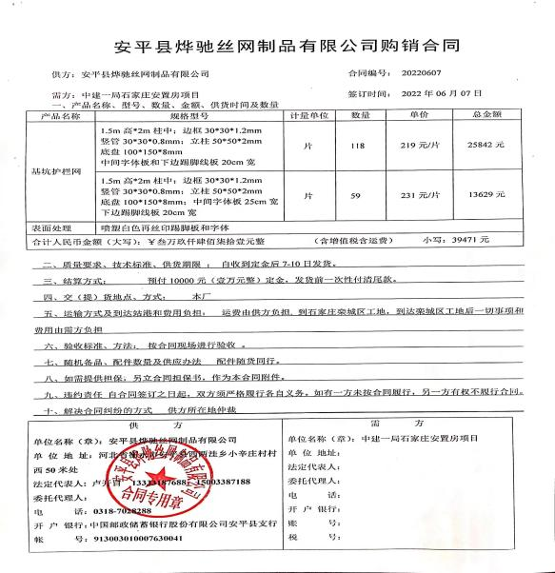  抽查合同 ① 顾客：中建一局石家庄安置房项目，合同编号:20220607，合同签订日期是：2022.6.7.产品名称：基坑护栏网，合同评审内容包括：技术指标，交货期限，价格，双方责任，付款方式，纠纷解决方式等，参加评审部门:生产技术部，供销部，合同评审结论，满足要求、可以签订  ②销售合同  顾客：安徽金丰栏网有限公司；合同编号:20220530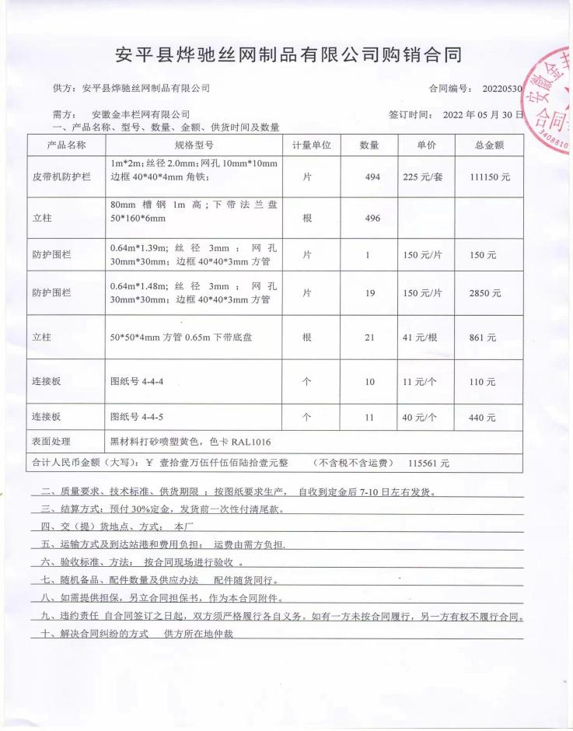  产品名称：皮带机防护栏、防护围栏、立柱、连接板等；合同签订日期是：2022.5.30  合同评审内容包括：技术指标，交货期限，价格，双方责任，付款方式，纠纷解决方式等，参加评审部门:生产技术部，供销部，合同评审结论，满足要求、可以签订。  合同控制及合同评审的控制基本符合。  管理手册对产品和服务要求的识别和更改进行了策划和规定；经过查阅企业订单文件，并与供销部负责人进行沟通，目前暂无产品和订单变更的情况.后续经营中，如出现有产品和订单要求的变更，将按照文件规定要求进行控制。基本符合要求。 | 符合
产品和服务要求的变更 | Q8.2.4 | 以上合同自签定后未出现合同变更或顾客要求发生变更造成与先前合同或订单要求表述存在差异的情况。  经交流，由于体系运行至今，现暂时无合同更改的情况发生 | 符合
外部提供过程、产品和服务的控制 总则 | Q8.4.1 | 经查：公司编制了“外部提供产品、服务和过程控制程序”，明确了对外部供方的控制类型和程度，对外部供方提供的过程、产品和服务实施的控制方法。  公司Q:护栏网（隔离栅）、钢格板的生产，主要包括：采购的办公材料、钢材、钢板、配件、焊丝等。  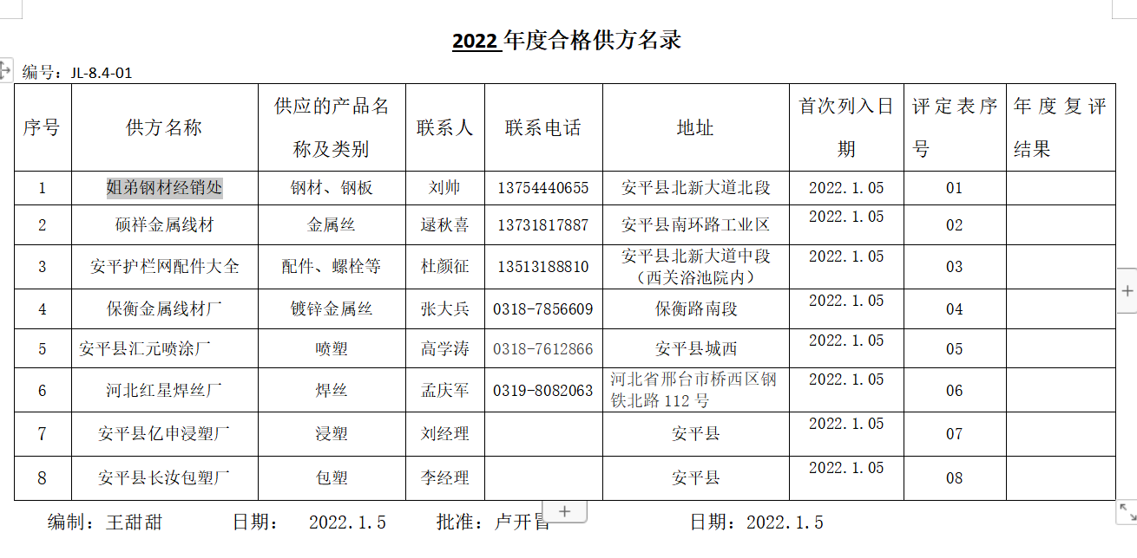  等8家供方/外协方的“供方评价记录表”，包括：供方供货能力、产品质量水平、交付及时性、售后服务、价格等方面的相关内容，公司综合部、工程部、技术部的主管人员参加了评审。经评价，同意上述供方作为公司合格供方。  部门主管根据评价意见，编制了“合格供方名录”，经总经理批准（共8家 2022.1.5）。从体系运行以来，公司的“合格供方名录”无变化。 | 符合
外部供方的控制类型和程度 | Q8.4.2 | 经查，部门对外部供方提供的过程、产品和服务实施的控制方法：在充分选择的基础上进行合格供方评定，在合格供方名录内实施采购，对采购产品实施检验/验证，确保外部供方提供的过程、产品满足规定要求。  - 抽合同 2022年2月2日与卖方(甲方):唐山市丰润区轩宇贸易有限公司签订《产品购销合同》，采购产品：角钢。  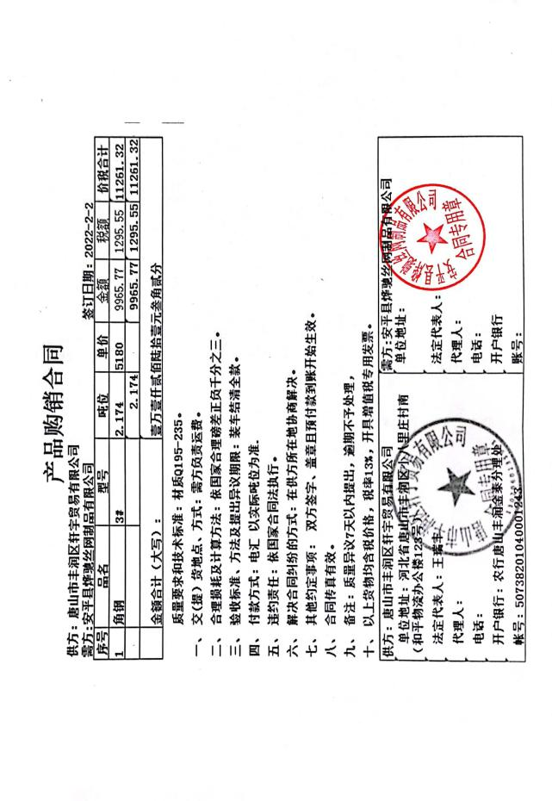  2、抽合同编号:合同编号:LS2022012701,合同签订地：唐山  2022年1月27日与唐山隆盛贸易有限公司签订《销售合同》，采购产品：线材等。  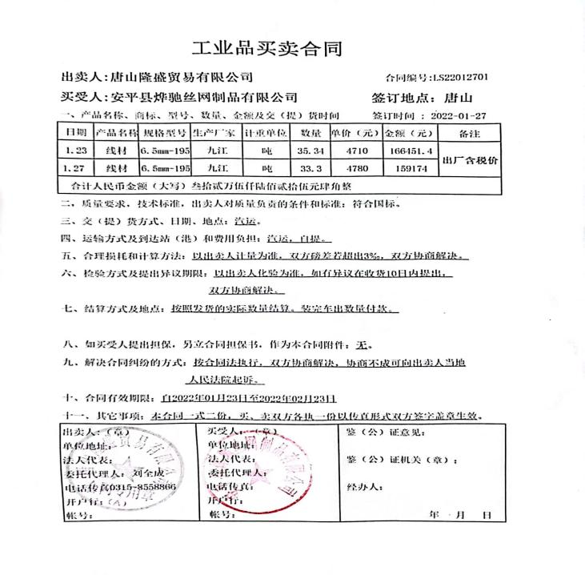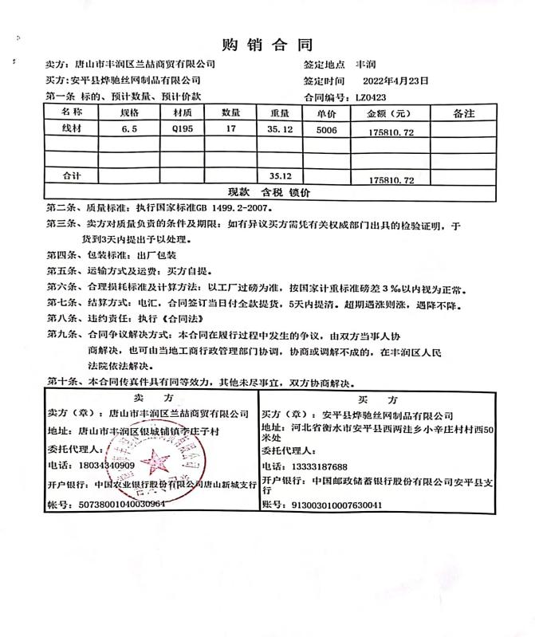  3、抽合同编号:LZ0423  签订地点:丰润  2022年4月23日与唐山市丰润区兰喆商贸有限公司  签订《购销合同》，采购产品：线材等。  合同内明确了产品名称，型号规格，数量，价格，质量标准、交货方式、交货日期等，双方签字盖章生效。  采购产品包括计算机软件开发、系统集成用原材料、半成品及配套零件等……，提供给外部供方的信息表述清晰、充分并经过了批准，能涵盖公司认证范围等的产品。  对供方产品质量、价格、交货期、服务等业绩进行统计，不合格的供方剔除，对供方提供的产品采取入库前验证的方式，验证通常采取查验产品外观、数量、合格证等方式。 | 符合
提供给外部供方的信息 | Q8.4.3 | 经查：“外部提供产品、服务和过程控制程序”，规定了提供给外部供方信息的相关要求。  公司向供方及相关人员发送采购信息：设备的名称、牌号、规格、数量、质量要求、到货日期等采购信息具体，该采购信息经供销部经理王甜甜审核，总经理批准后实施采购。  部门提供给外部供方的信息控制符合规定要求。 | 符合
销售和服务提供的控制 | Q：8.5.1 | 公司编制并执行《与顾客有关过程控制程序》等。  查看销售工作情况：  1.规范规定了服务提供特性和验收标准，合同的洽商、评定和签订，售后服务保证，客户投诉的处置以及销售人员的产品知识业务能力的要求。文件可以指导销售过程的进行。  2.资源配置齐备，设施设备可以满足要求。  3.查看购销合同都进行了评审、加盖了公司合同章，参见8.2。  4.提供有产品检验记录表、发货单、产品合格证，参见8.6。  5.管理人员以及业务员、质检员、库管员都经过了培训，能力满足要求。  6.制定了销售管理制度、产品搬运管理制度、仓库管理制度等，规定了操作的步骤、方法、注意事项等，操作人员直接按要求进行控制，防止人为错误。  7.所有的产品都必须经检验合格后方可交付。质量部负责产品的检验和放行，产品经过检验合格后方可放行和交付，市场营销部负责产品交付和交付后活动的实施，并负责联系售后服务。发货前由市场营销部开具发货单，依据发货单发货，随货同行有产品合格证，公司负责联系货运交付到指定地点，经查出库、交付手续齐全。售后服务由市场营销部业务员按照售后服务规范执行，去客户现场指导安装和注意事项。  经现场查验，以上资料有效。组织销售服务过程的控制符合标准规定的要求。  企业与客户之间每月会对交货型号、单价、数量、金额等进行确认核对。  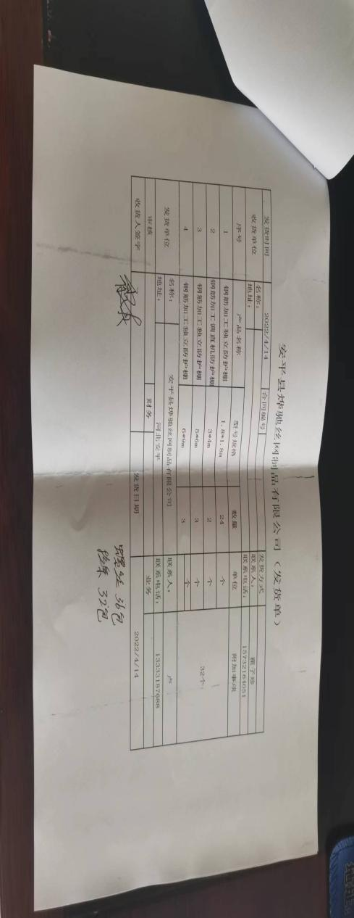  查客户签字确认收货单及收货单。  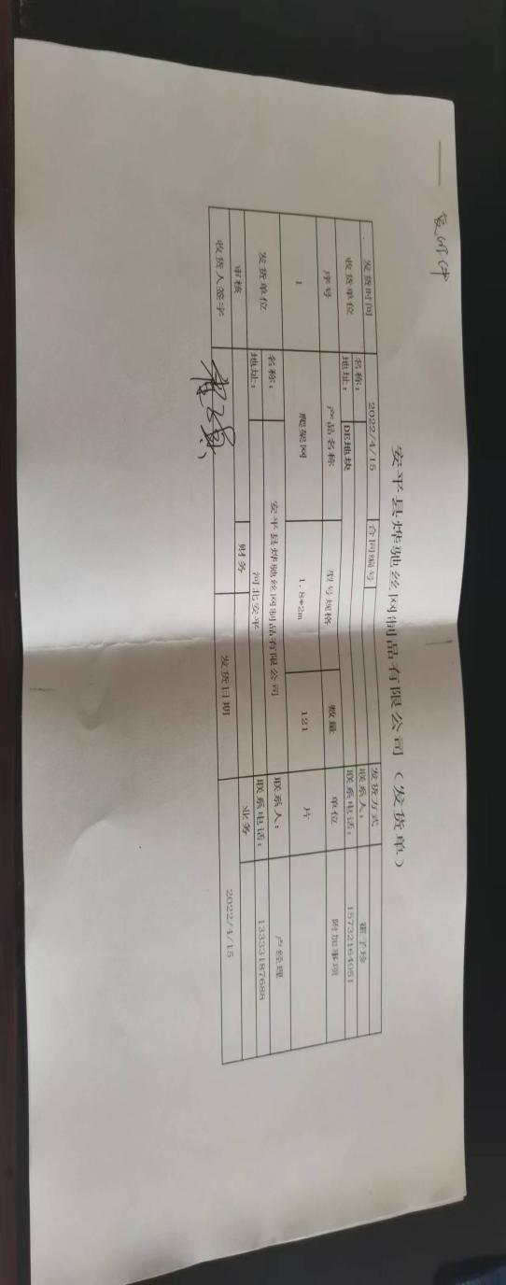  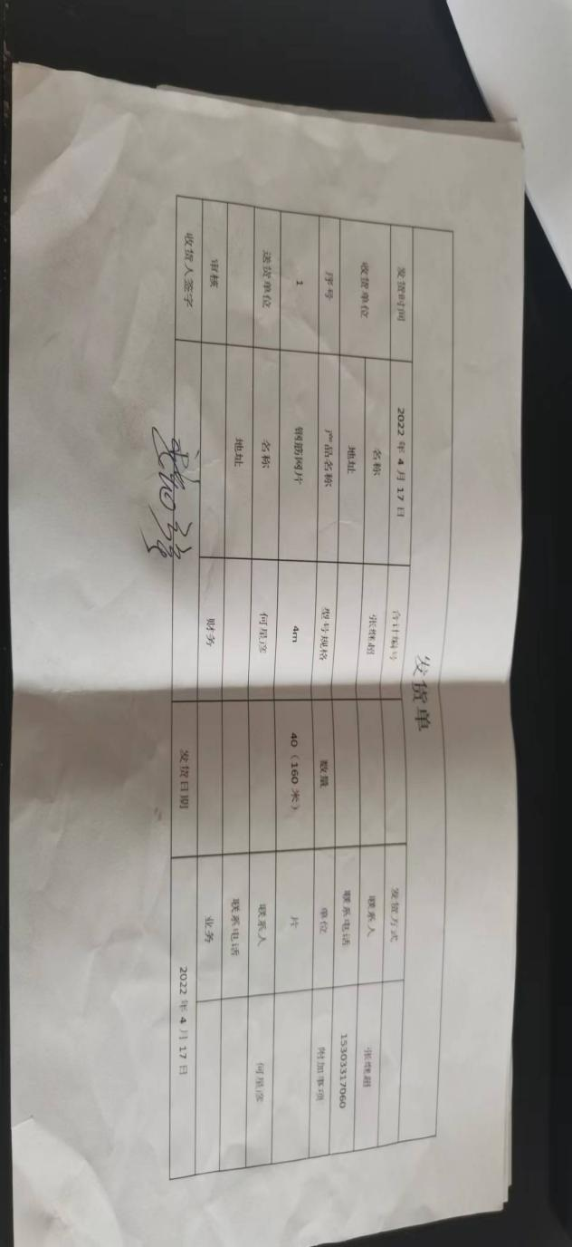  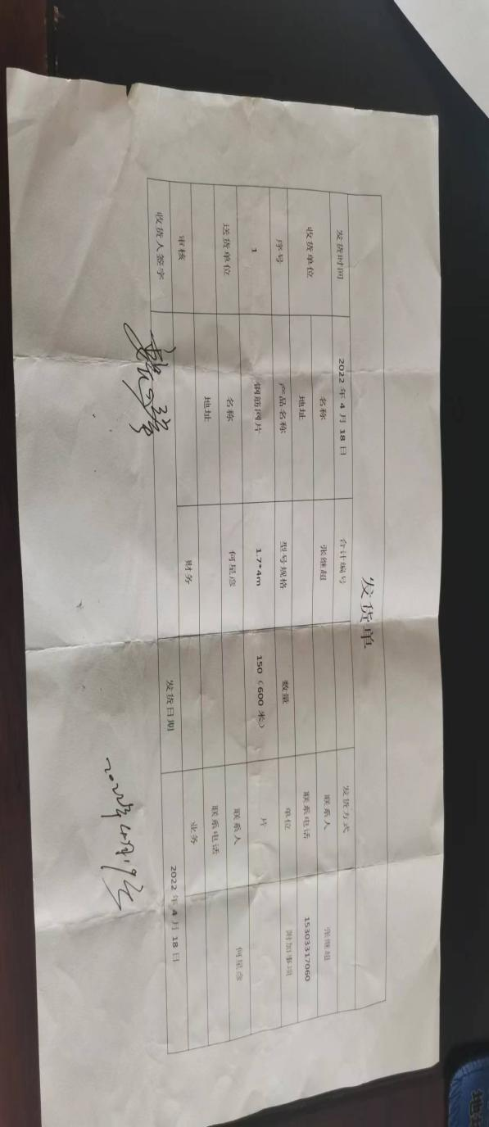  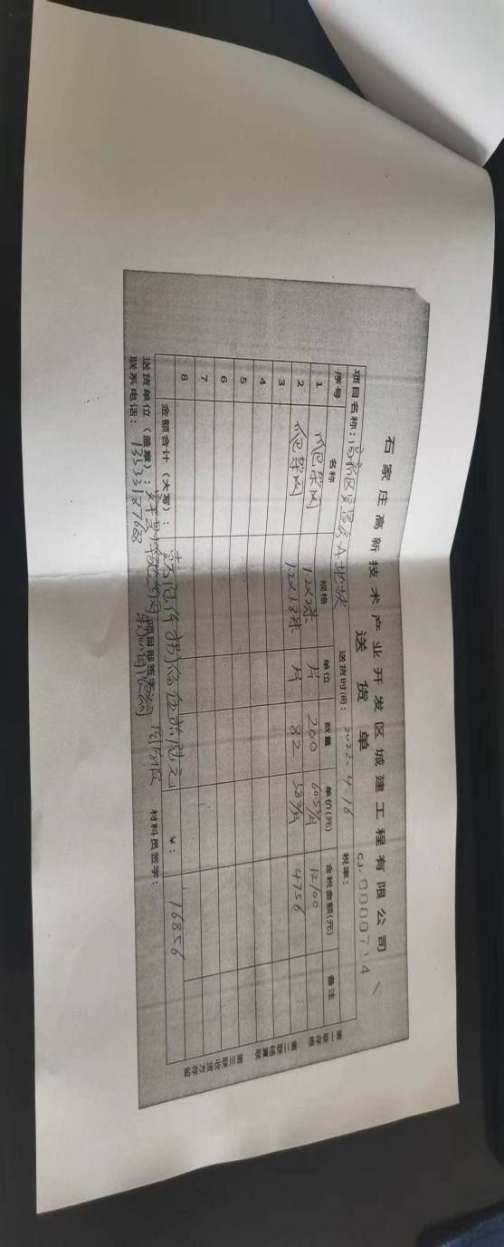 | 符合
顾客或外供方财产 | Q8.5.3 | 顾客或外部供方的财产包括：资质证明文件（如营业执照和其它资质文件）、银行账号、联系方式、经营地址及档案资料等信息，由部门专门人员负责管理，分类登记放置。未发生损坏丢失等现象。 | 符合
交付后活动 | Q8.5.5 | 与部门负责人沟通了解到组织主要通过与客户签订合同的形式对交付后的活动进行规定。合同通常包括：法律法规要求，交付后不合格的处理，顾客的售后服务要求等。经了解，组织目前暂无交付后违反法律法规要求、无违法合同要求、无严重客户投诉的情况。收到客户建议、投诉后，组织通过邮件或者会议将信息传递给相关部门。  售后服务由供销部业务员按照售后服务规范执行，去客户现场培训和指导使用方法和注意事项以及安装服务等。  基本满足要求。 | 符合
产品和服务的放行 | Q8.6 | 公司产品和服务的放行，需得到供销部经理卢开冒 的批准后放行。。  参见8.5.1条款和生产技术部8.6条款。
顾客满意度 | Q9.1.2 | 公司编制了《顾客满意度调查表》。对于顾客对产品和服务是否满意的信息进行监视。对调查表中各方面进行测算，调查内容包括质量、价格、服务态度、投诉处理等。  每年至少调查一次  公司于2022年2月20日对4家主要客户就以上内容进行了电话调查，4家客户均对相关内容进行了反馈。  查看2022年2月25日《顾客满意率调查分析统计表》，此次调查共调查4家，覆盖全部主要客户，数据分析得出本公司的顾客满意度99%。未发现不满意情况和客户投诉情况。 | 符合
说明：不符合标注N

